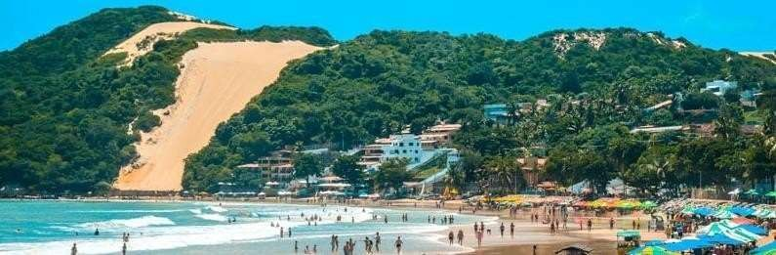

NATAL
4 DÍAS/ 3 NOCHES

PROGRAMA INCLUYE:
- TRASLADO AEROPUERTO / HOTEL / AEROPUERTO EN REGULAR
- 03 NOCHES DE ALOJAMIENTO
- DESAYUNO

HOTEL | PERIODO | CATEGORÍA | SGL | NA | DBL | TARIFAS  NA | TPL | NA | POLITICA CHD - HOTEL
D BEACH RESORT  (PosadaSuperior) | 05/02 a 28/02/2026  01/03 a 31/03/2026  01/04 a 17/04/2026  18/04 a 31/05/2026  01/06 a 20/12/2026 | Standard | 402  362  314  290  286 | 116  102  86  78  77 | 229  209  185  173  170 | 58  52  44  40  38 | 205  188  168  157  154 | 50  45  38  34  33 | 01 menores free hasta 12 años

OPCIONALES AL PAQUETE

TOUR PANORÁMICO - REGULAR:
USD 44 (1 pax) | USD 22 (2 a 9 pax) – Por persona
Política de menores: 01 menor free hasta 2 años, sin ocupar asiento // No opera a los lunes, miércoles y viernes.

TOUR PLAYA DE PIPA - REGULAR:
USD 49 (1 pax) | USD 25 (2 a 9 pax) – Por persona
Política de menores: 01 menor free hasta 2 años, sin ocupar asiento // Opera todos los días

NO INCLUYE

- Tiquetes aéreos
- Fee Bancario 2%
- Tarjeta de asistencia

